**ERASMUS+ projekt „GREEN MINDS, DIGITAL FUTURES„**

**~ RODITELJSKI SASTANAK – studijsko putovanje učenika u Alicante, Španjolska ~**

1. **POLAZAK**

* Učenici u pratnji učitelja Gorana Rebrače, Senke Štetić i Maje Merhaut-Kovačević kreću na mobilnost u Alicante, Španjolska u **utorak 22.10.2024. te se vraćaju u subotu 26.10.2024**.
* Putuje se avionom, aviokompanijom Ryanair i let je bez presjedanja.
* Let za Alicante je u 6:15 ujutro te na aerodromu **trebaju biti najkasnije u 4:15 h**.
* Let za povratak je u 9:00 h ujutro u subotu te slijeće u Zagreb oko 11:45h.
* **Na aerodromu Franjo Tuđman moraju biti minimalno 2 sata prije ukrcaja!**
* **LINK ZA NAVIGACIJU DO AERODROMA:**



1. **PRTLJAGA**

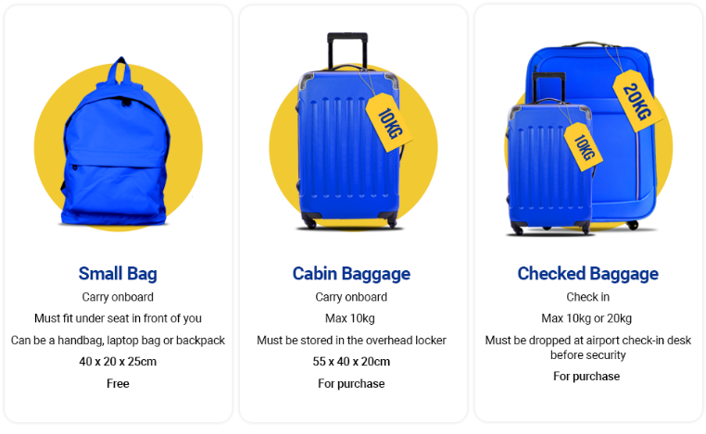

* Na oba leta učenicima i učiteljima je kupljena prtljaga za u avion, bez predavanja prtljage. To obuhvaća prve dvije slike.
* Ryanair dozvoljava jednu malu ručnu prtljagu (ruksak) po putniku dimenzija 40x20x25 cm (visina x širina x dubina) – SLIKA 1 te jedan manji kofer NAJVEĆIH DIMNEZIJA 55x40x20 cm (uključujući i ručke i kotačiće) i težine do 10 kg - SLIKA 2
* **SVE VEĆE DIMENZIJE SE ODMAH NADOPLAĆUJU PRI ULASKU U AVION DO 80 EURA. TE TROŠKOVE ŠKOLA NEĆE SNOSITI!!.**

**Predmeti dozvoljeni u ručnoj prtljazi:**

* Osobni predmeti kao što su torbica, aktovka, laptop (do 35x20x20 cm)
* Gornja odjeća (jakna, kaput)
* Kišobran ili mali suncobran
* Manji fotoaparat
* Knjige i časopis
* Lijekovi (uz potvrdu liječnika) **AKO SE RADI O TEŽOJ ILI KRONIČNOJ BOLESTI**. Lijekovi za snižavanje temperature ili alergiju se mogu nositi.

**Predmeti zabranjeni u ručnoj prtljazi:**

* Tekućine u bočicama preko 100 ml
* Oštri predmeti (noževi, škare, škarice za nokte)
* Vatrootporne tekućine i zapaljiv predmeti
* Športska oprema (lopte, reketi, bicikli)
* Oružje i streljivo

**Savjeti za pakiranje:**

* Pakirajte lagane i praktične stvari.
* Odjenite se slojevito da biste se mogli prilagoditi promjenama temperature.
* U ručnu prtljagu stavite najvažnije stvari, kao što su novčanik, osobna iskaznica i lijekovi - osnovni prema potrebi (glavobolja, snižavanje temperature i slično)
* **Tekućine prebacite u manje bočice od 100 ml i stavite ih u prozirnu plastičnu vrećicu da ih lako pokažemo na check in .**
* **Koristite vakumske vrećice za odjeću kako biste uštedjeli prostor bude li za to potrebe.**
* Provjerite vremensku prognozu za Alicante i pakujete odgovarajuću odjeću

**Dodatne napomene:**

* Na letovima Ryanair nije dozvoljeno ponijeti hranu i piće.
* **NE DONOSITE HRANU I PIĆE SA SOBOM JER SE MORAJU BACITI PRIJE CHECK IN-a u AVION**. KADA SE PROĐE CHECK IN MOŽE SE KUPITI VODA I HRANA DOK SE ČEKA AVION. MOŽE SE PONIJET FLAŠICA, ALI BEZ VODE TE ČIM SE PROĐE CHECK IN IMA SLAVINA NA KOJOJ SE BESPLATNO MOŽE NATOČITI VODA ZA PIĆE.
* Na avionu možete kupiti hranu i piće. Cca 10 Eura je doručak sandwich-klasični + piće po izboru + snack (Pringles ili kroasan).
* Link za Ryanair meni:
* Temperatura u avionu može biti niska pa ponijeti jaknu ili vestu.
* Svakako na let obucite prikladnu obuću - tenisice, cipele sa zatvorenim prstima te jaknu, trenirku i ugodnu majicu.
* Preporučuje se da se na putu zabavite knjigom, časopisom ili filmom.
* Mobilni Internet se isključuje tijekom leta te se uključuje pri dolasku u Španjolsku i nema dodatnih naplaćivanja usluga jer smo u EU.

1. **PUTNO OSIGURANJE**

* **Učenicima je kupljeno Allianz dodatno putno osiguranje** iako smo u EU te vrijedi zdravstveno osiguranje u hitnim slučajevima prema dogovoru RH i Španjolske.
* PREPORUČUJE SE IZRADITI EUROPSKU ZDRAVSTVENU KNJIŽICU.
* 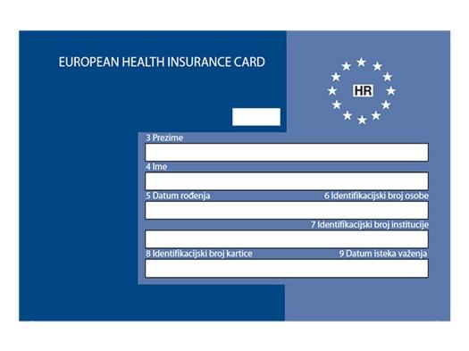Link za izradu:

1. **IZJAVE RODITELJA**

* S roditeljima učenika bit će potpisane izjave kod javnog bilježnika koje govore s kim učenici idu na putovanje te tko su voditelji odgovorni za učenike tijekom putovanja.

1. **VRIJEME**

* Pratite vremenske prilike prije samog pakiranja. Za sada prikazuju temperature od 21 ˚C do 24 ˚C.
* Link za vremensku prognozu:

1. **SMJEŠTAJ**

* Smještaj će biti u centru Alicantea te će se preferirati hoteli sa doručkom.
* **DETALJE O SMJEŠTAJU ĆETE DOBITI NAKON PRIPREMNOG POSJETA TE PROVJERE KVALITETE SMJEŠTAJA NA LICU MJESTA.**

1. **ŠKOLA**

* Škola koju posjećujemo s učenicima nalazi se u mjestu Novelda, 25 km udaljenom od Alicantea
* Linkovi za web stranice škole:
* 

1. **NOVCI ZA POTREBE UČENIKA**

* Učenicima je **PLAĆEN SMJEŠTAJ, HRANA - DORUČAK, RUČAK, VEČERA, PUT** . U hotelu će imati plaćen doručak. U tijeku dana nakon aktivnosti odlazimo na ručak ili organizirano sa ostalim učenicima ili sami. Ovisno o danu te aktivnostima koje radimo kroz dan. Večera će biti ili u hotelu ili u gradu prema dogovoru sa učenicima.
* **Učiteljica Maja Merhaut-Kovačević zadužena za potporu u organizaciji putovanja i smještaja te putno osiguranje svih sudionika, a učiteljica Sanja Kos za jezičnu potporu.**
* Možete im dati džeparac prema vlastitoj želji

1. **AKTIVNOSTI UČENIKA O DANIMA**

|  |  |  |
| --- | --- | --- |
| Timing | Activity/Session/Task | Aktivnost/Radionica/Zadatak |
| Day 1 – 9:00 | **Arrival and Welcome** | **Dolazak i dobrodošlica** |
| Day 1 – 10:00 | **Introduction to the Project and Expectations** | **Uvod u projekt i očekivanja** |
| Day 1 -11:00 | **Cultural Exchange Activities** | **Aktivnosti kulturne razmjene** |
| Day 2 – 9:00 | **Digital Tools Workshop** | **Radionica digitalnih alata** |
| Day 2 – 11:00 | **Group Project Planning** | **Grupno projektno planiranje** |
| Day 2 – 13:00 | **Lunch and Free Time** | **Ručak i slobodno vrijeme** |
| Day 2 - 14:00 | **Visit to a Local Sustainable Initiative** | **Posjet lokalnoj održivoj inicijativi** |
| Day 3 – 9:00 | **Group Project Work** | **Grupni projektni rad** |
| Day 3 – 13:00 | **Lunch and Free Time** | **Ručak i slobodno vrijeme** |
| Day 3 – 14:00 | **Digital Citizenship Workshop** | **Radionica digitalnog građanstva** |
| Day 4 – 9:00 | **Group Project Presentations** | **Prezentacije grupnih projekata** |
| Day 4 – 11:00 | **Evaluation and Feedback** | **Evaluacija i povratne informacije** |
| Day 4 – 12:00 | **Farewell and Departures** | **Rastanak i odlasci** |

1. **KONTAKTI UČITELJA U PRATNJI**

* **MAJA MERHAUT-KOVAČEVIĆ +385915687078**
* **GORAN REBRAČA +385917905558**
* **SENKA ŠTETIĆ +385981877796**
* **VEDRANA BANDA +385981806407**
* **Napomena:** Ne zvati učenike preko dana, razgovarati sa njima ujutro ili predvečer. Preko dana zvati samo ako je nešto iznimno važno i komunicirati prvo sa navedenom učiteljicom ili učiteljem.
* Organiziranje Viber ili WhatsApp grupe za lakšu komunikaciju

